**Секція 1. Композиційні матеріали на основі полімерів**

**УДК:** 677.074:687.17

**ПІДВИЩЕННЯ УДАРНОЇ В’ЯЗКОСТІ МАТЕРІАЛІВ НА ОСНОВІ Р-АРАМІДУ ДЛЯ БРОНИЖЕЛЕТІВ**

**Кузьмінська Вікторія Родіонівна**

студентка групи ХП-21мп

КПІ ім. Ігоря Сікорського

[v.kuzminska33@gmail.com](mailto:v.kuzminska33@gmail.com)

**Пєтухов Аркадій Дем’янович**

д.т.н., проф.

КПІ ім. Ігоря Сікорського

petuchov36@ukr.net

**Анотація:** У роботі було представленопідвищення ударної міцності кевларових волокон, що засовуються в якості балістичного захисту, шляхом їх просочування рідиною для згущення зсуву (STF) з різним вмістом нанокремнезему. Випробування зразків на швидкісний удар та реологічні тести показали, що при вмісті нанокремнезему 35% мас. частин від (STF) - ударна міцність волокон р-араміду (кевлару) досягає найефективніших значень.

**Ключові слова:** пара-арамід, балістичний захист, кевларові волокна, ударна міцність, бронежилети, рідина для згущення зсуву, випробування на швидкісний удар**,** механічні властивості, реологічні тести.

**Abstract:** This study presents the enhancement of the toughness of [fiber-reinforced](https://www.sciencedirect.com/topics/engineering/fibre-reinforced-composite" \o "Learn more about fiber reinforced composite from ScienceDirect's AI-generated Topic Pages) material composed of woven [Kevlar](https://www.sciencedirect.com/topics/materials-science/kevlar" \o "Learn more about Kevlar from ScienceDirect's AI-generated Topic Pages) fabric impregnated with a colloidal [shear thickening fluid](https://www.sciencedirect.com/topics/engineering/shear-thickening-fluid" \o "Learn more about shear thickening fluid from ScienceDirect's AI-generated Topic Pages) (STF) under rheological tests and high-velocity [impact loading](https://www.sciencedirect.com/topics/engineering/impact-loads" \o "Learn more about impact loading from ScienceDirect's AI-generated Topic Pages). The best results of fabric Kevlar impregnated with the STF were performed at 35 wt% nano-silica loading.

**Keywords:**  para-aramid, ballistic performance, Kevlar fibers, toughness, body armor, shear thickening fluid (STF), high-velocity impact, mechanical properties, rheological tests.

Звичайні бронежилети зазвичай складаються з численних шарів тканини, виготовлених із спеціальних волокон, таких як р-арамід, поліетилен надвисокої молекулярної маси та полібензобізоксазол. Це робить бронежилет занадто громіздким у практичному застосуванні.

Пара-арамід (також відомий як кевлар) – це ароматичний поліамід, який складається з повністю витягнутих рідкокристалічних ланцюгів, утворених уздовж осі волокна, з високим ступенем кристалічності, що підвищує міцність волокна. Р-арамідні волокна можна виготовляти з відносним видовженням при розриві ~3,5%. [1]

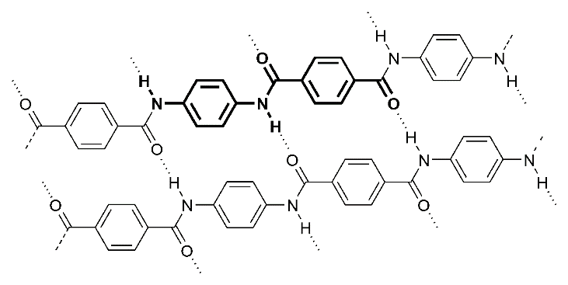Хімічна будова композиту зображена на рис. 1.

**Рис. 1. Хімічна будова пара-араміду**

Тому в роботі [2] для збільшення ударної міцності кевлару використовують загущувач (STF), що являє собою концентровану суспензію з виразними реологічними властивостями. Коли при навантажені на кевларові пластини напруга зсуву зростає до критичного значення – в’язкість STF підвищується на кілька порядків, шляхом переходу із рідкого стану в твердий. Що в результаті надає матеріалу, підвищеної ударної стійкості та кращих фізико-механічних властивостей. Крім того, поведінка STF при зсуві є оборотною.

STF готували шляхом диспергування 15, 25, 35 і 45 мас. % Аеросилу OX50 (середній розмір частинок 500 нм) у поліетиленгліколі (PEG) [3].

Технологічний процес виготовлення дослідних зразків складався з послідовного виконання наступних операцій: приготування розчину STF з використанням ультразвуку, просочення пластин кевлару розчином STF (різної концентрації) розведеним в етанолі, послідуюча сушка в печі при 70 °C протягом 20 хвилин для видалення етанолу.

Отримані зразки мали розміром 5*5 см, їх досліджували на швидкісний удар. Також проводили реологічні тести розчинів STF.

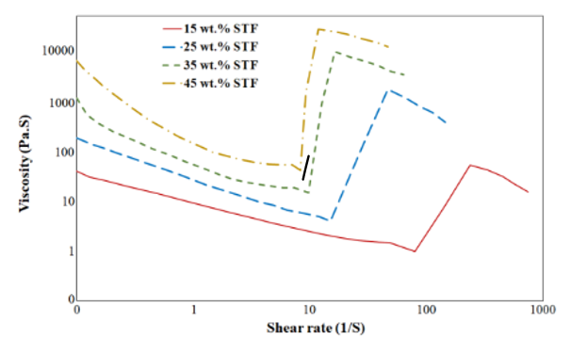Реологічні властивості STF різної концентрації 15, 25, 35 і 45 мас.% були досліджені за допомогою реометру Anton Paar MCR501 з контролем напруги з діапазоном крутного моменту від 0,01 мкН·м до 300мН·м з роздільною здатністю крутного моменту 0,1 нН·м і швидкістю зсуву від 0/01 до 2000 1/с. Реологічна поведінка дослідних STF представлена на рис. 2.

**Рис. 2. Реологічна поведінка STF при різному вмісті нанокремнезему**

Для всіх зразків STF залежність в’язкості від швидкості зсуву є неньютонівською та повністю нелінійною.

Випробування на високошвидкісний удар проводилися з використанням газової гармати на дво- та чотиришаровому чистому кевларі.

Чистий кевлар та композит STF/кевлар із чотирма різними концентраціями нанокремнезему (15, 25, 35і 45 мас.%) досліджували в діапазоні швидкостей від 40 до 160 м/с. На кожному було проведено по три випробування на швидкість і середнє значення зі стандартним відхиленням.

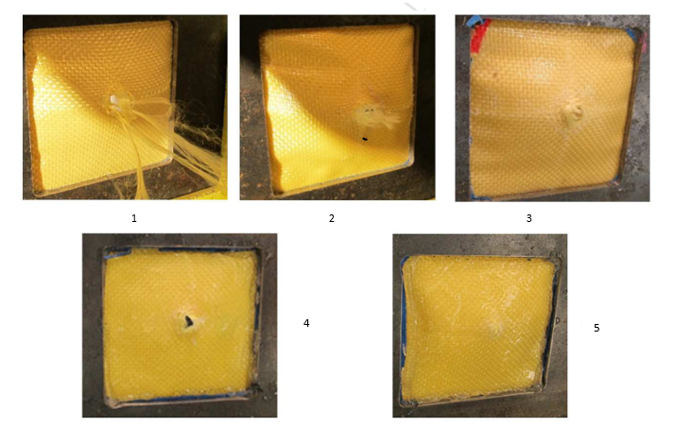На рис.3 показані перфоровані зразки пластин, включаючи чисті та 15, 25, 35 і 45 мас.% композитів STF/кевлар після випробувань на швидкісний удар.

**Рис. 3. Пластини кевлару після випробування на швидкісний удар. 1 - чисте волокно; та волокно просочене STF при вмісті нанокремнезему: 2 – 15 мас.%;   
3 – 25 мас.%; 4 – 35 мас.%; 5 – 45 мас.%.**

Як видно з малюнку, поперечний прогин форми демонструє однакову поведінку як для чистої тканини, так і для просочених STF. У зразках кевлару з додаванням STF витягування волокон майже не спостерігається, особливо при вищих концентраціях вмісту нанокремнезему, і зона пошкодження стає набагато меншою.

**ВИСНОВКИ**

В ході дослідження встановили, що при збільшенні концентрації нанокрмнезему в складі STF ударна міцність просочених кевларових волокон - зростає. Куленепроникність 4 шарів кевларової тканини, обробленої STF, майже еквівалентна 14 шарам чистої кевларової тканини [4]. Тож використання просоченого кевлару, який є основою бронежилетів, можна зробити його більш легким, надійним та стійким.

**Список літератури**

1. Penetration Resistant Material: Patent No. US20130032025A1 Unite States; Wright A Vernon; F41H5/0485; Filed: 2011-09-21; Date of a patent: 2013-02-07.
2. Recent progress in developing ballistic and anti-impact materials: Nanotechnology and main approaches - Shuangyan Wu, Partha Sikdar, Gajanan S.Bhat; - <https://doi.org/10.1016/j.dt.2022.06.007>.
3. Ballistic performance of Kevlar fabric impregnated with nanosilica/PEG shear thickening fluid - A.Khodadadi; Gh.Liaghat; S.Vahid; A.R.Sabet; H.Hadavinia - https://doi.org/10.1016/j.compositesb.2018.12.121.
4. W.Q. Jiang et al. - Study of the particles' structure dependent rheological behavior for polymer nanospheres based shear thickening fluid - J Colloid Interface Sci (2014).